節電・省エネ出前講座
（無料）申込み受付中！

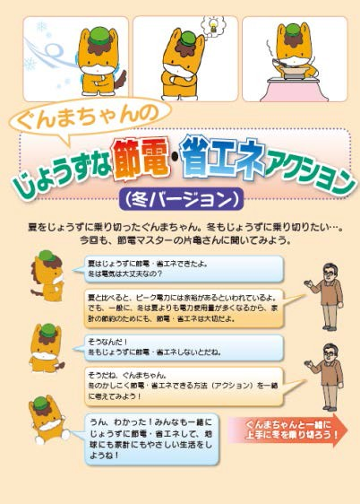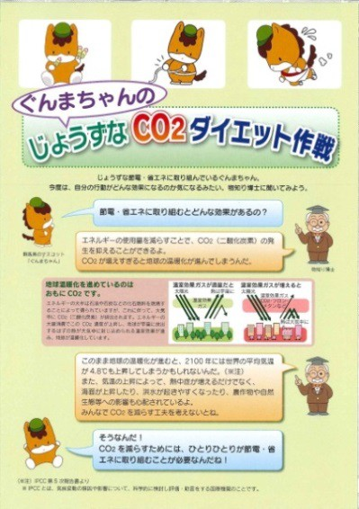昨年の冬は「無理な」節電をしていませんでしたか？ 今年の冬も、国から数値目標のない節電の要請がでるものと思われます。
去年もやってみたけど、これで良いの？ 思いつくことはやってみたけど、何か他に できないの？ と思っている方、
「家庭の節電・省エネ」に
詳しい講師を無料で派遣します！ じょうずなCO2ダイエットの方法も紹介 します。
ご家庭の節電・省エネを見直して、今年の 冬を無理なく上手に乗り切りましょう！

こんな時に講師を派遣します！
・趣味の集まりや地域の集会の前の ちょっとした時間
・自治会や地域の催し物
・会社の従業員やその家族向けの講座
みなさん、お気軽に申込み下さい。
※講師派遣の目安
人数：10人程度～ 時間：20分～1時間程度（時間についてはご相談ください）

○講座の詳しい内容や講師派遣についての問い合わせは
【群馬県地球温暖化防止活動推進センター】
・ＴＥＬ：027-237-1103 ・ＦＡＸ：027-232-1104
・電子メール：info@gccca.jp
【群馬県環境エネルギー課】
・ＴＥＬ：027-226-2817
○出前講座の申込方法は
「出前講座希望票（裏面）」に必要事項をご記入の上、希望日１週間前までに 上記連絡先へＦＡＸ又は電子メールにてお申し込みください。
※本事業は、群馬県地球温暖化防止活動推進センターに事務委託しております
※講師の派遣状況により、ご希望に添えない場合もございますので、ご了承ください
主催 群馬県環境エネルギー課

節電出前講座様式１

出前講座希望票

群馬県地球温暖化防止活動推進センター 宛
(FAX：０２７－２３２－１１０４)

出前講座を下記のとおり希望します。
平成 年 月 日

団体等名
住 所 | 〒
担 当 者 | 役 職 名 |  |  |  | 氏 名
電話番号 |  |  |  |  | ＦＡＸ番号
メール アドレス
希望内容 | 参加 対象者 |  |  |  | 会 場 | 会場名
 | 人数 | 人 |  |  |  | 所在地 | 〒
 | 日 時 | 平成 年 月 日（ ） : ： ～ ：
講座の時間
(２０分～１時間３０分)
｢○○講座の,イベントの中で何分間 など､具体的にご記入ください
 | 講座の 目的・ テーマ など | 【目的】  【テーマ】
センター記入欄 |  | 受理 番号 | NO

※講師の都合で、希望日時を変更していただくこともあります。

